# 综合案例之学生成绩管理系统简版

## 角色：学生&教师(兼管理员)

## 需求：

学生：

输入学号、初始密码登录,查看个人各科成绩

设置：个人密码修改/退出系统

教师(兼管理员)：

学生管理

新增学生

修改学生

查看所有学生

查找学生(根据学号、根据姓名)

注销学生(修改状态0->1)

成绩管理

查看成绩

录入成绩

修改成绩(提交申请表)

课程管理

查看课程

新增课程

修改课程

## 表设计：

|  |  |  |  |
| --- | --- | --- | --- |
| **学生表 tab_student** | | | |
| **字段** | **数据类型** | **说明** | **备注** |
| student_no | varchar | 学生学号 | 主键 |
| student_name | varchar | 学生姓名 | 非空 |
| gender | varchar | 性别 |  |
| birth | date | 出生日期 |  |
| password | varchar | 账户密码 | 非空 |
| status | int | 状态 | 非空, 0正常 1注销(退学) |

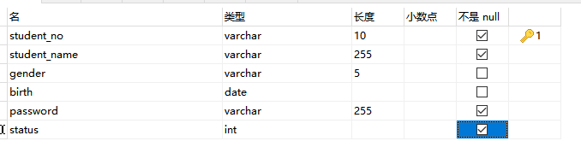

复制表名的时候注意空格

|  |  |  |  |
| --- | --- | --- | --- |
| **教师表 tab_teacher** | | | |
| **字段** | **数据类型** | **说明** | **备注** |
| teacher_id | int | 教师编号 | 主键，自增 |
| teacher_no | varchar | 教工号 | 非空 |
| teacher_name | varchar | 教师姓名 | 非空 |
| password | varchar | 账户密码 | 非空 |

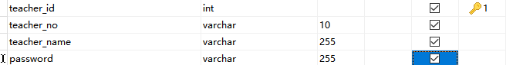

|  |  |  |  |
| --- | --- | --- | --- |
| **课程表 tab_course** | | | |
| **字段** | **数据类型** | **说明** | **备注** |
| course_no | int | 课程编号 | 主键，自增 |
| course_name | varchar | 课程名 | 非空 |
| course_score | float | 学分 | 非空 |

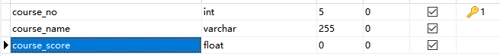

|  |  |  |  |
| --- | --- | --- | --- |
| **成绩表 tab_score** | | | |
| **字段** | **数据类型** | **说明** | **备注** |
| score_id | int | 成绩编号 | 主键，自增 |
| student_no | varchar | 学生学号 | 外键 |
| course_no | int | 课程号 | 外键 |
| score | float | 成绩 | 非空 |
| pub_date | datetime/timpstamp | 录入时间 | 非空 |

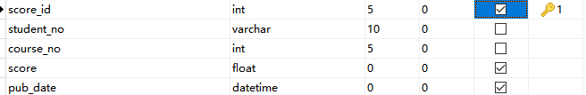

外键:

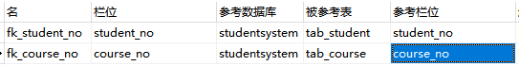

修改申请表

* 编号
* 成绩编号
* 旧成绩
* 新成绩
* 申请时间
* 申请理由
* 申请状态（0申请1通过2拒绝）

## 预想界面图

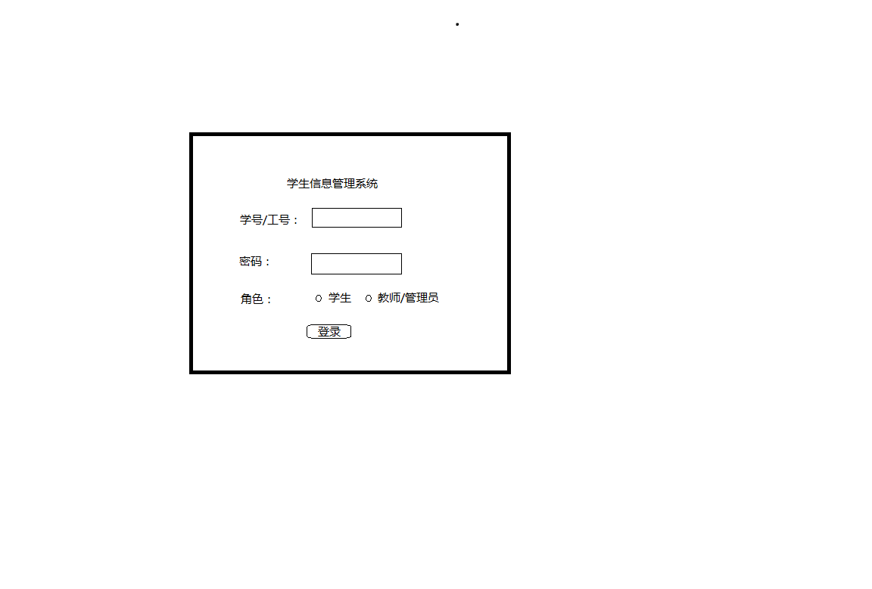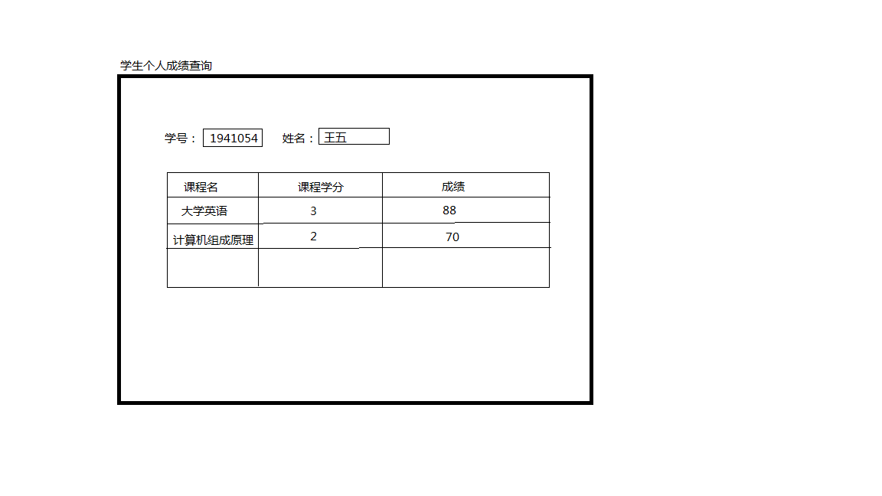

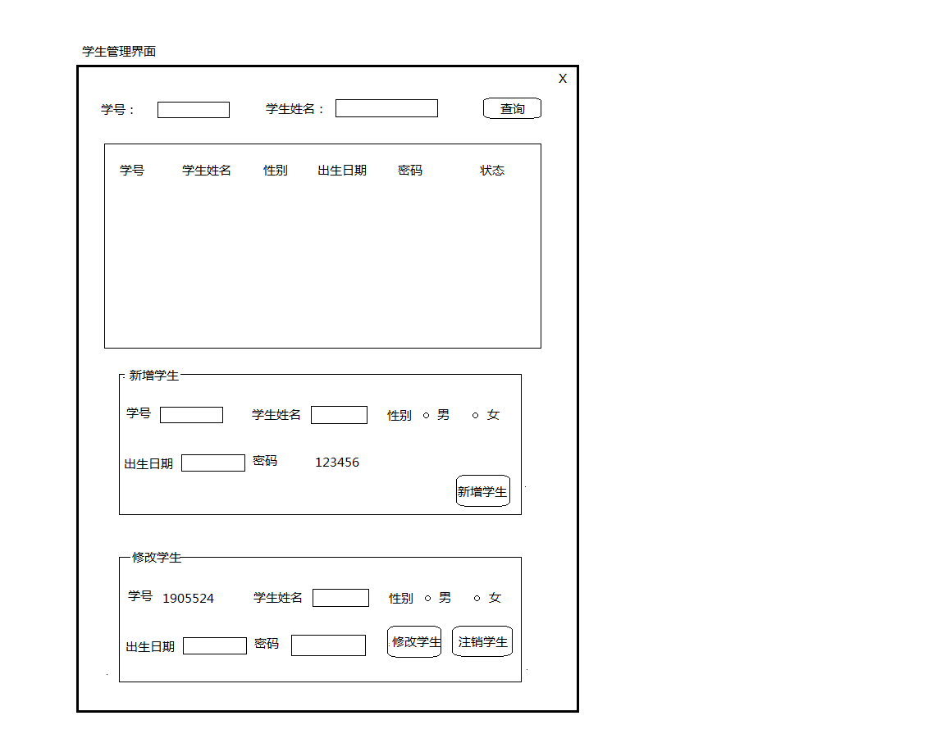 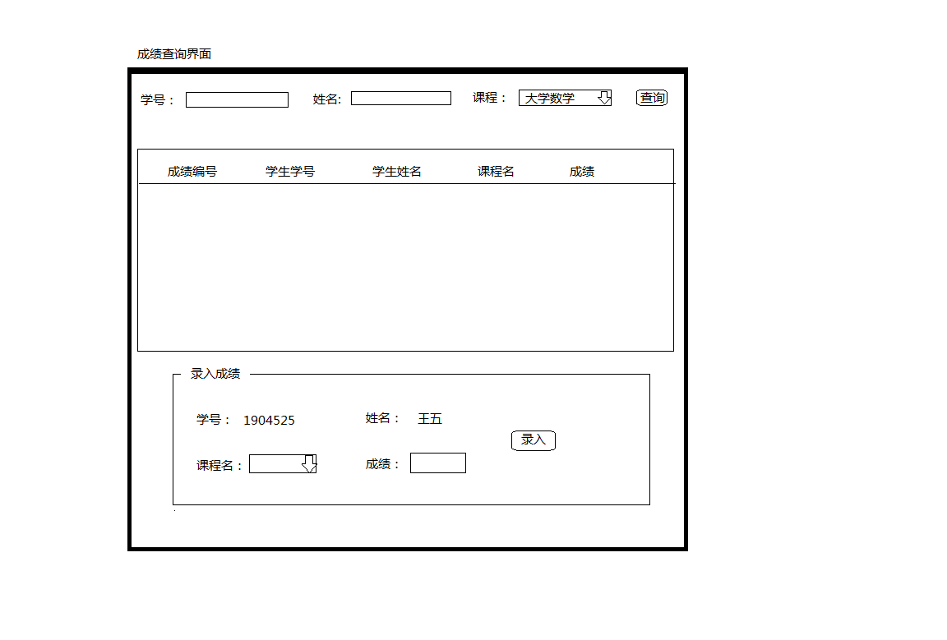

# day01

## 分析:

### 步骤1:表设计

### 步骤2:实体类 dao实现

**实体类: student teacher**

**dao:studentDao:**

**根据学号和密码登录**

**查询所有学生**

**按照学生学号查询**

**按照学生姓名模糊查询**

**按照学号和姓名模糊查询**

**添加,,修改信息,修改状态(注销)**

**修改信息(密码)**

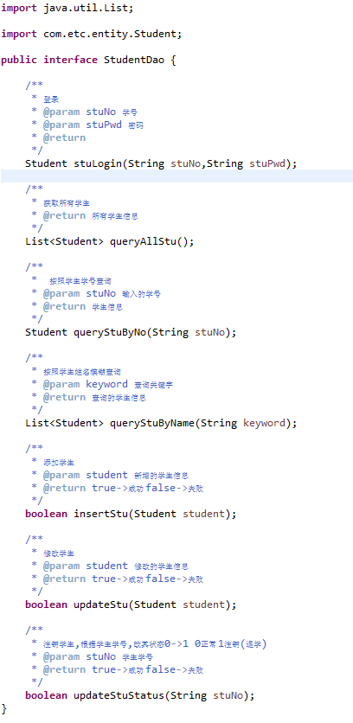

dao实现类:

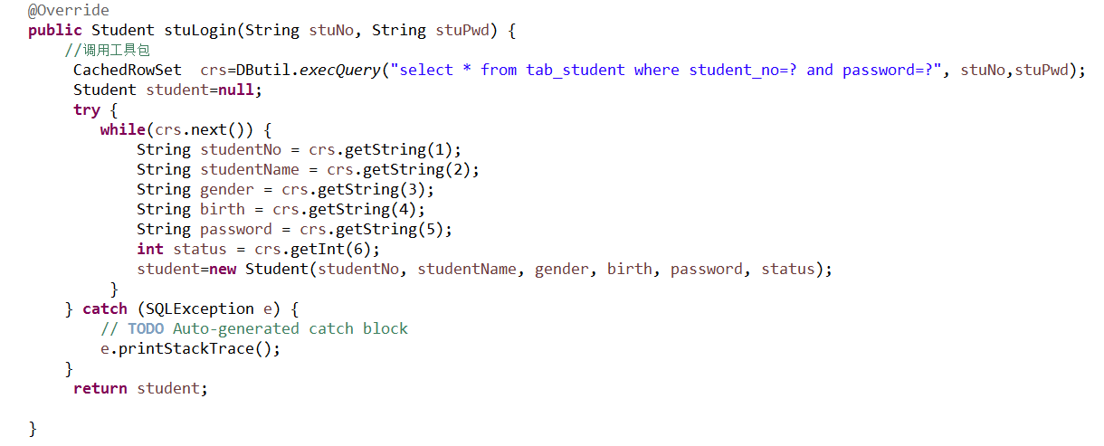

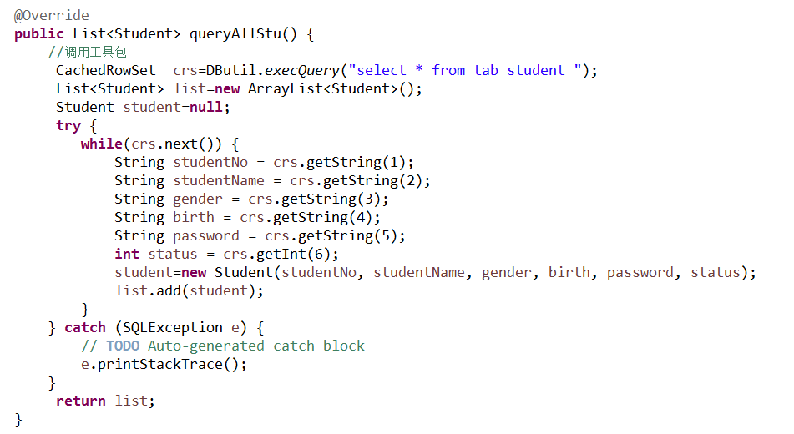

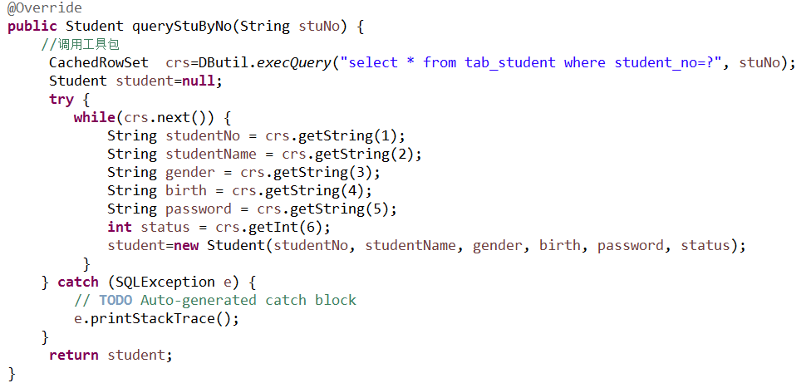

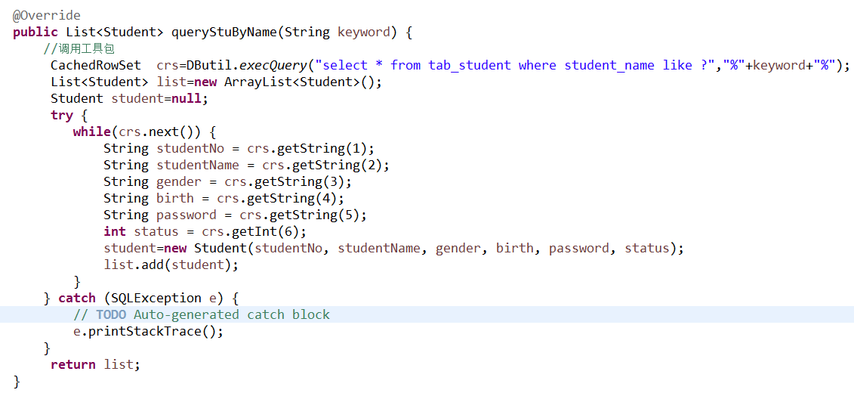

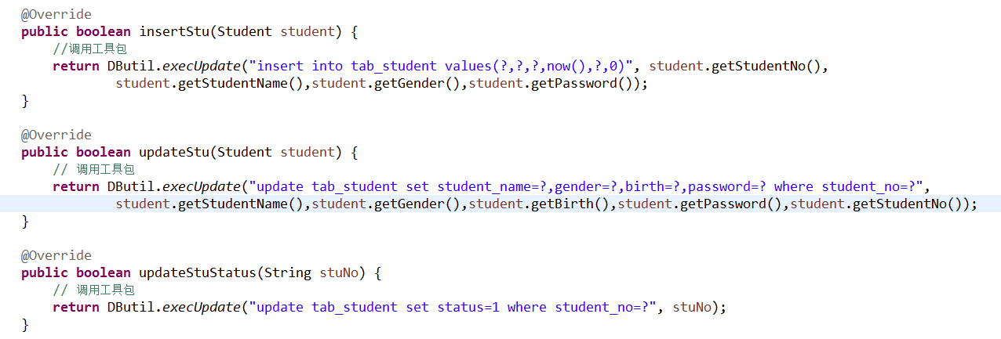

测试类:

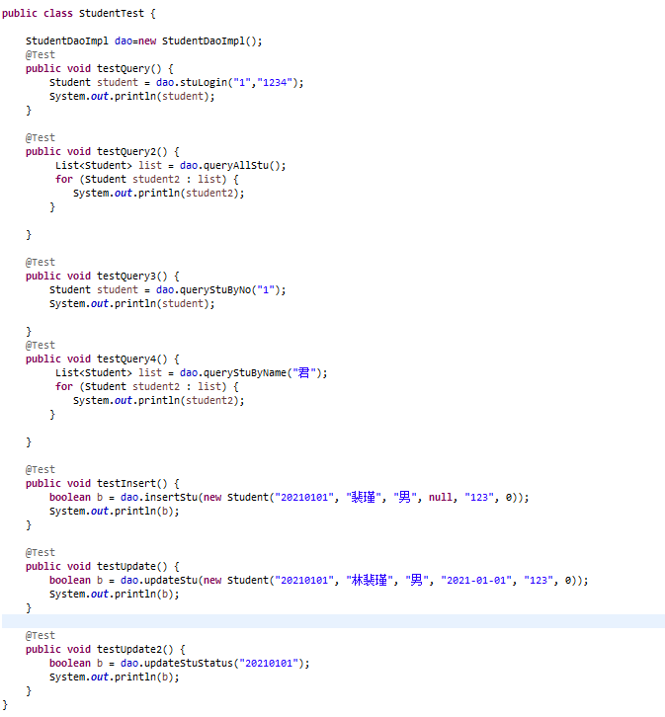

**TeacherDao:**

**根据教工号和密码查询**

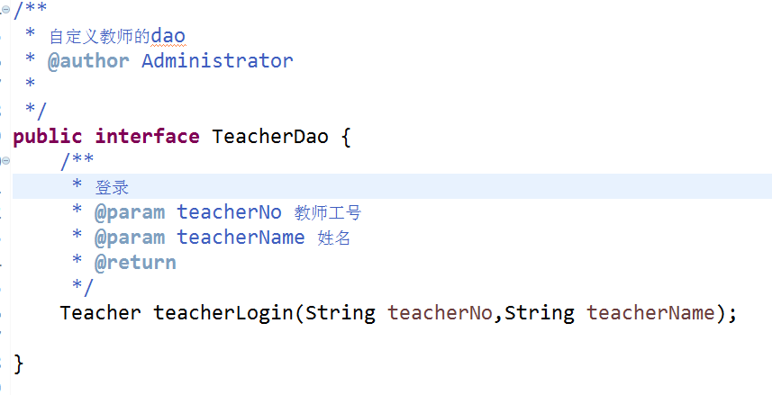

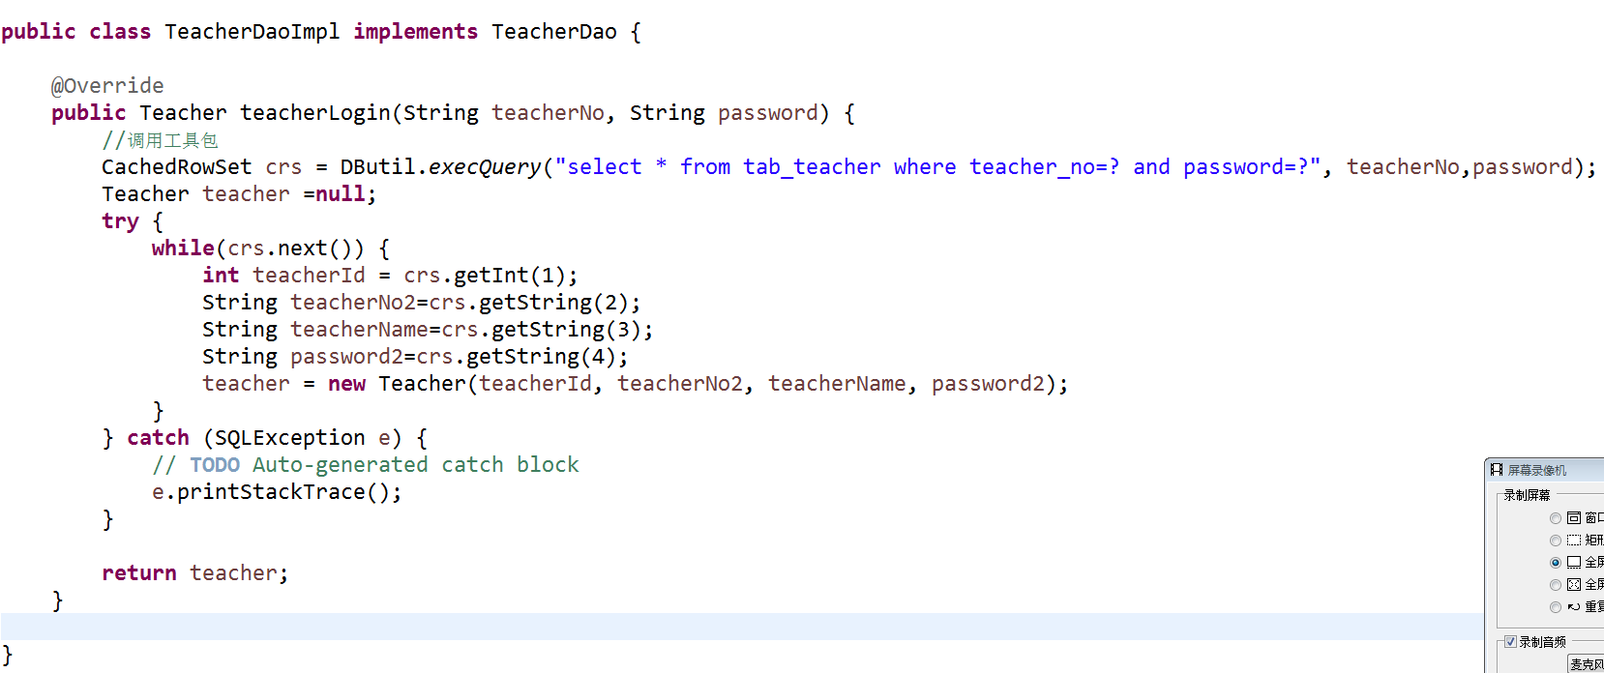

**测试类先测再继续**

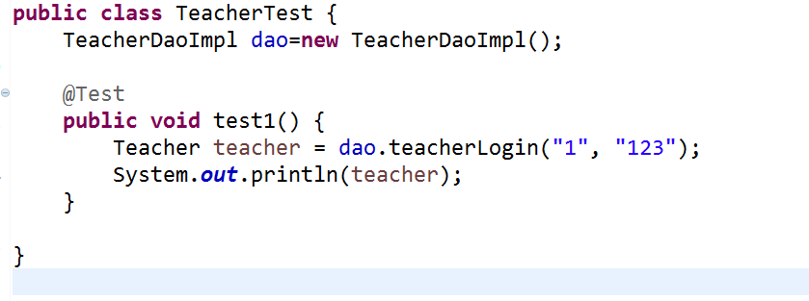

### 步骤3:ui界面:登录界面 ,老师进去的是学生管理界面

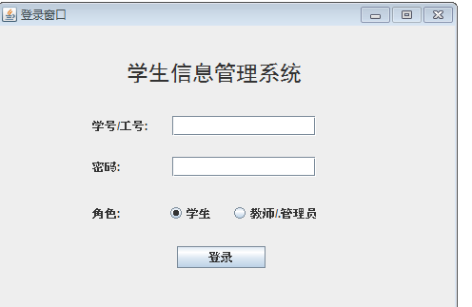

### 步骤4:先实现登录功能:

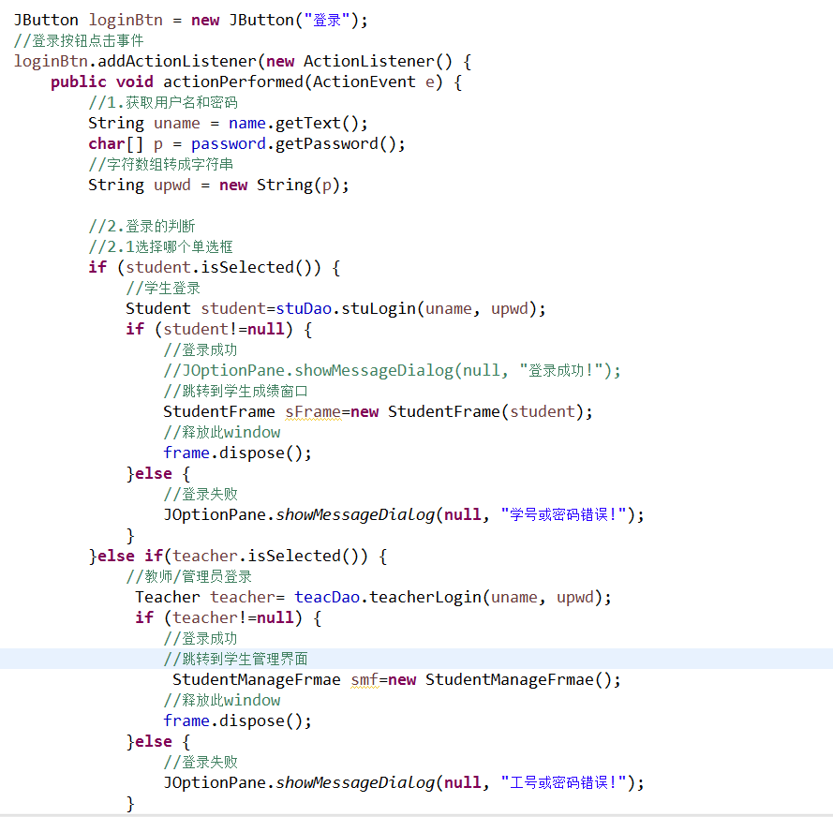

### 步骤5:登录界面

### 步骤6:学生管理界面

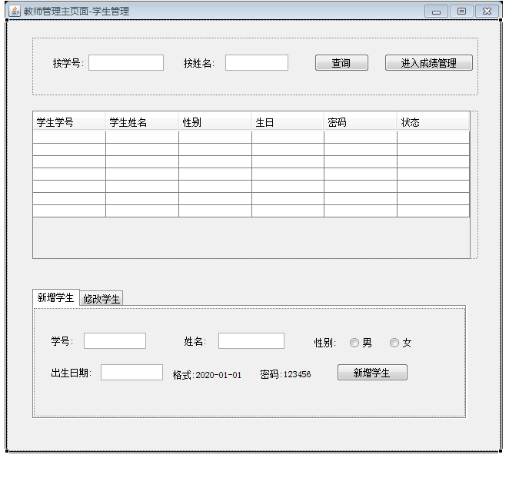

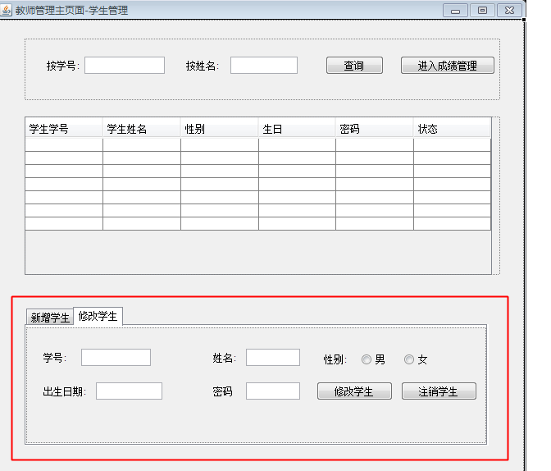

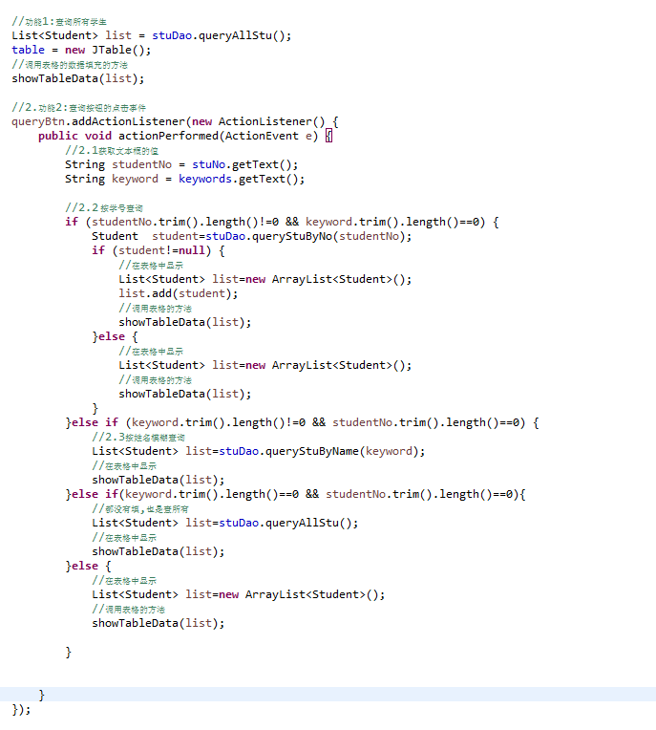

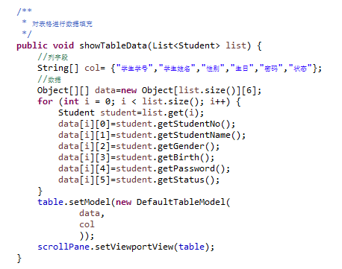

#### 学生增删改思路

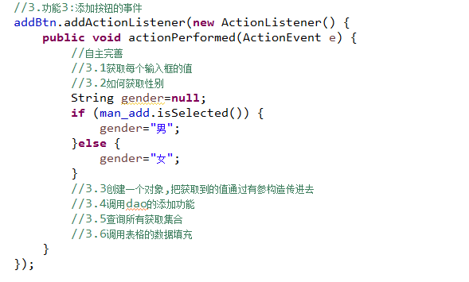

#### 表格点击事件

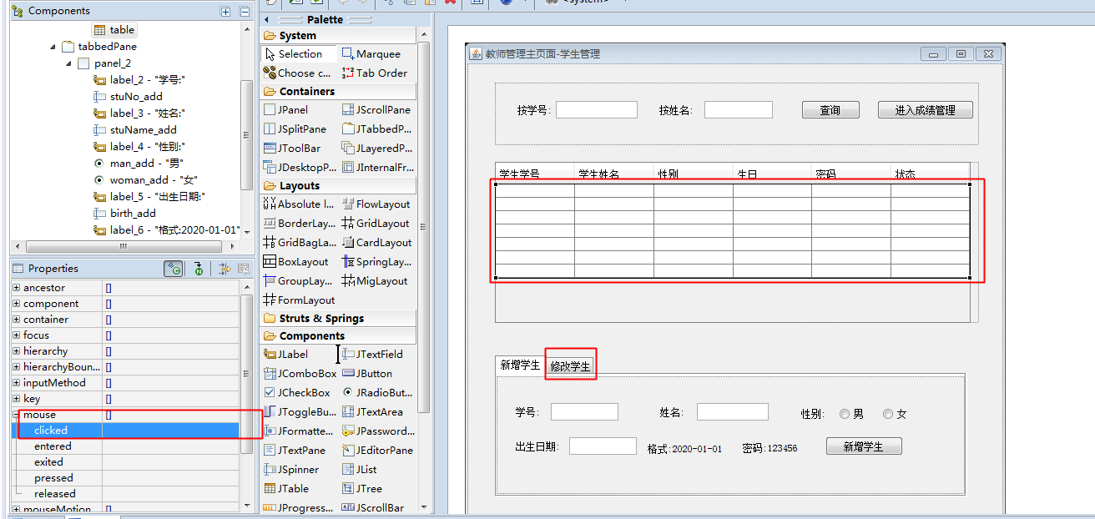

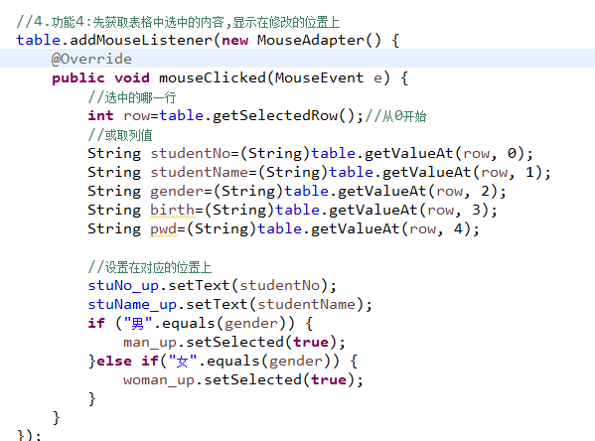

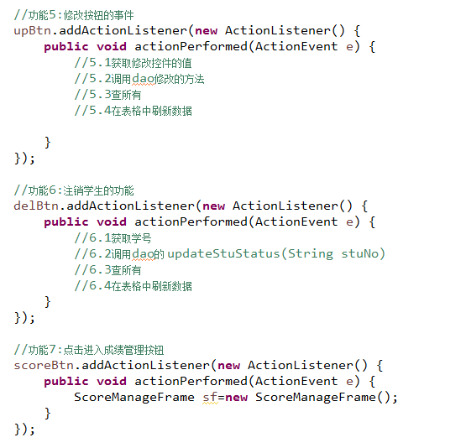

**学生个人信息主页面**

# day02

## 学生个人成绩查询需求：

①学生登录跳转到个人成绩查询的窗口

②在个人成绩查询的窗口需要显示学生的学号和姓名

③在个人成绩查询的窗口进入之后，

查询该学生的所有的课程分数

3张表：学生表、课程表、成绩表

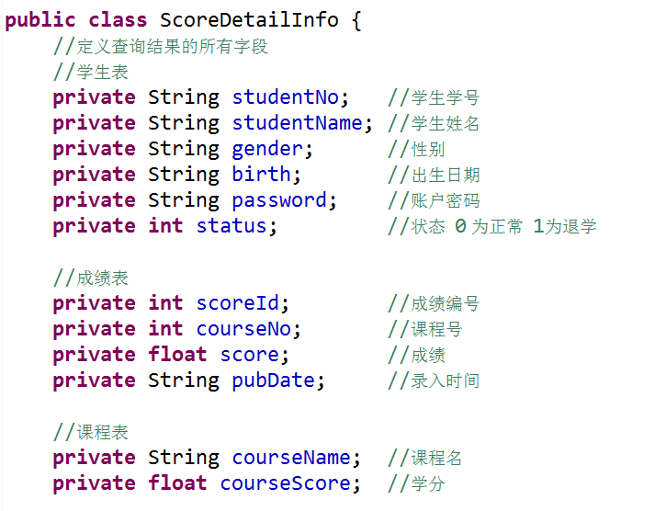

学生scoreDao： 查询学生的各个成绩信息

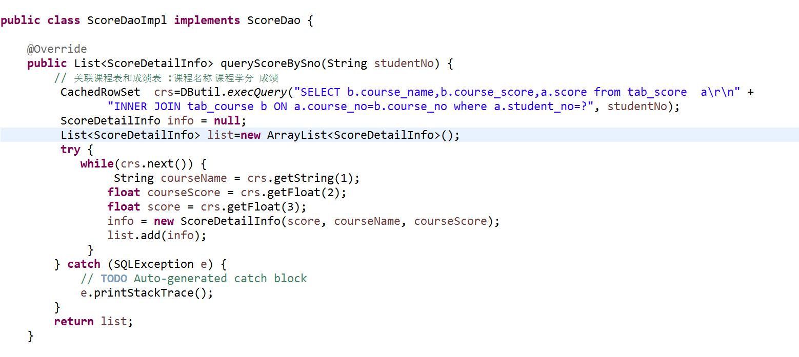

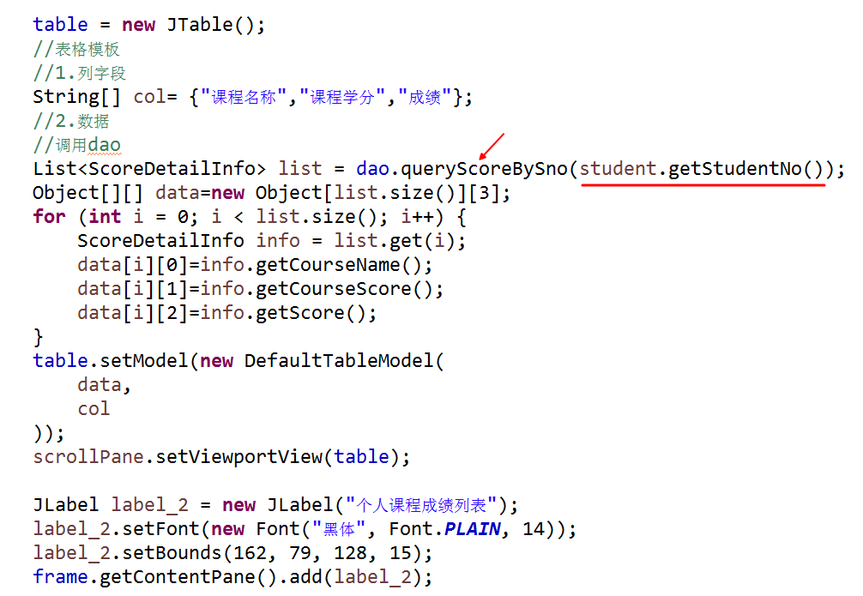

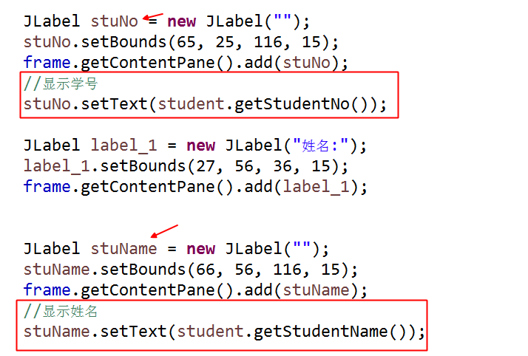

## 教师成绩管理需求：

实体类：一个成绩表对应的实体类，一个3个表关联查询结果的实体类

成绩scoreDao： 查询所有学生的课程成绩，关联3张表

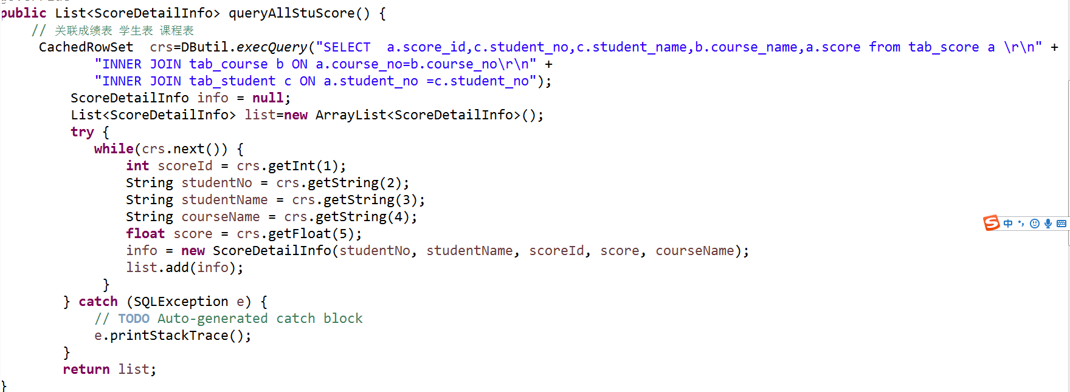

添加课程成绩



按照学号精确查课程成绩

按照课程查课程成绩

按照学号+课程查课程成绩

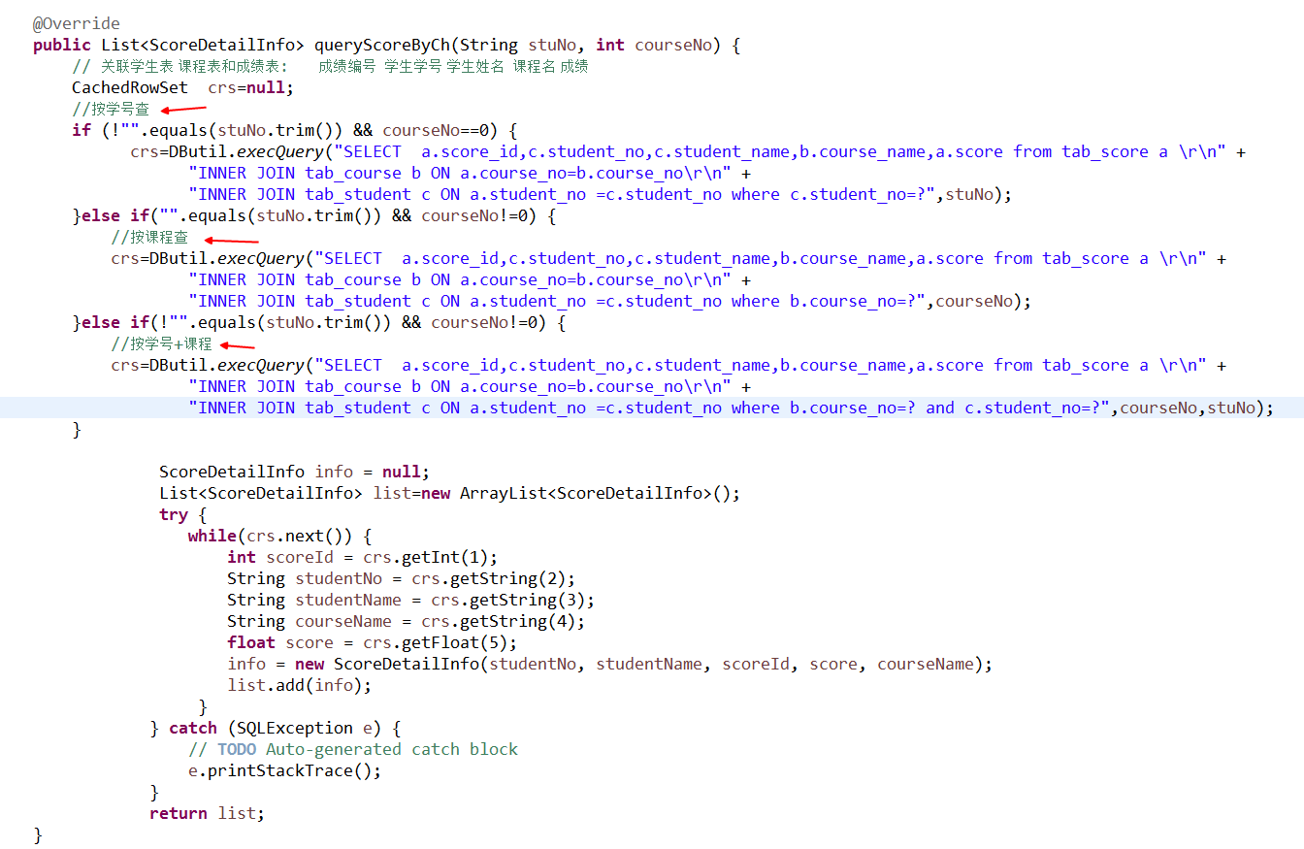

### 成绩查询界面

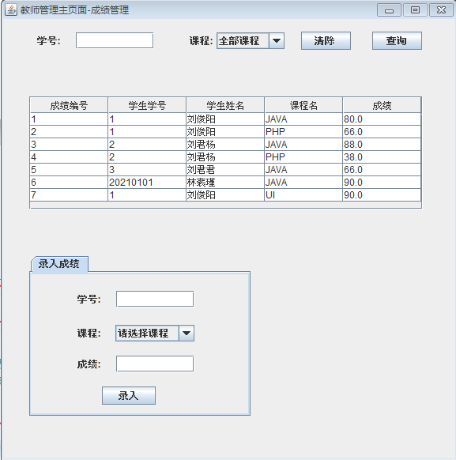

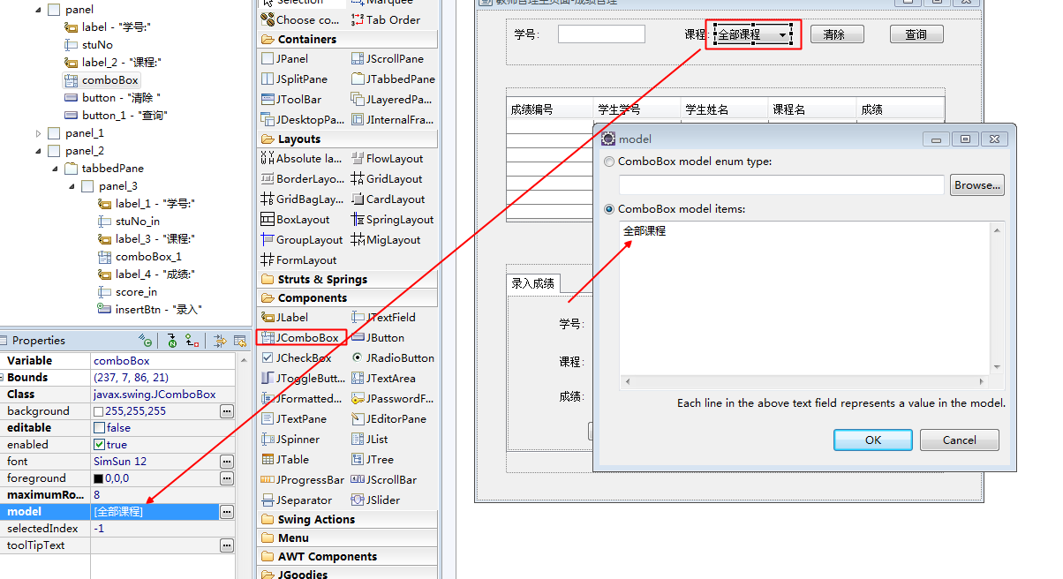

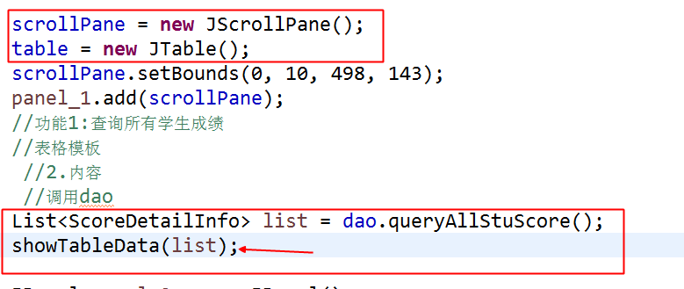

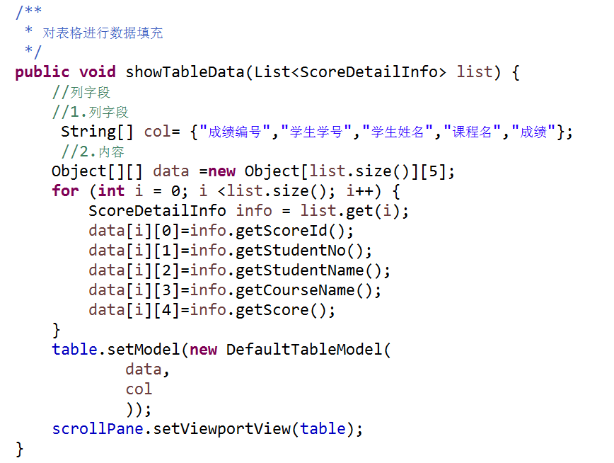

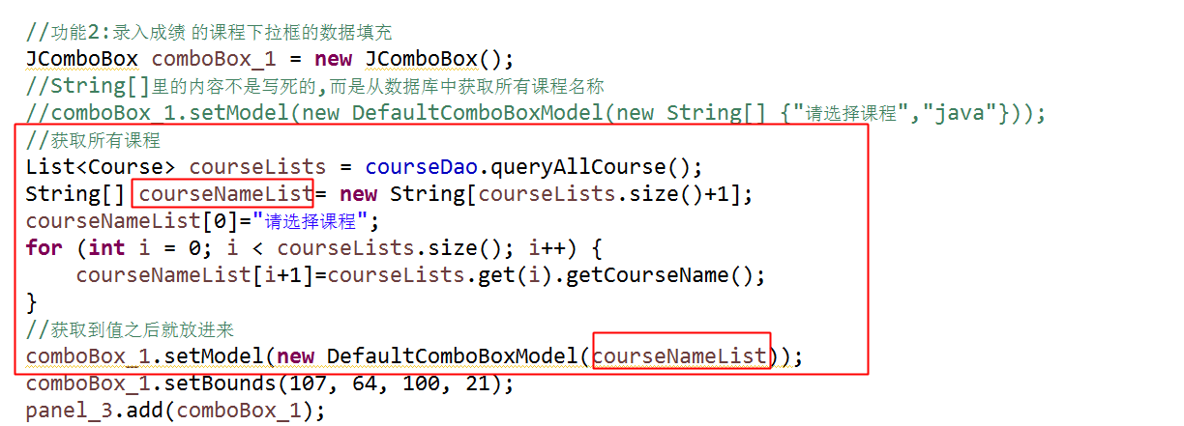

查询按钮功能:

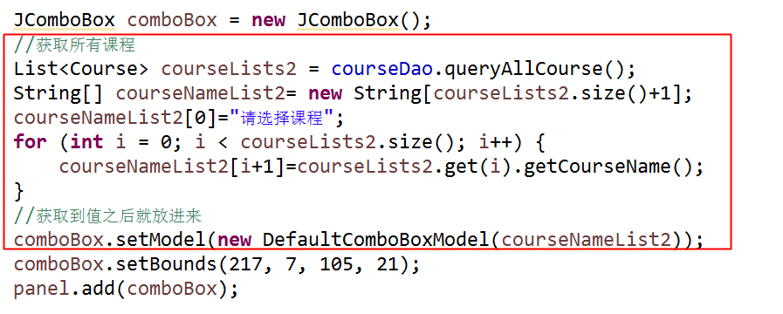

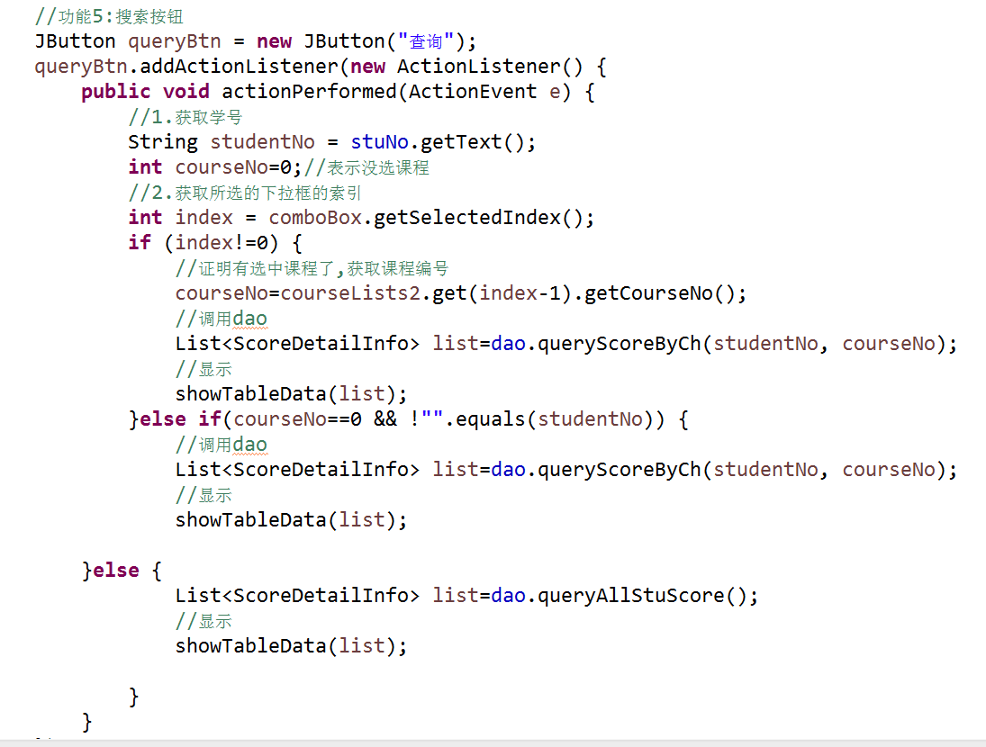

清除按钮:

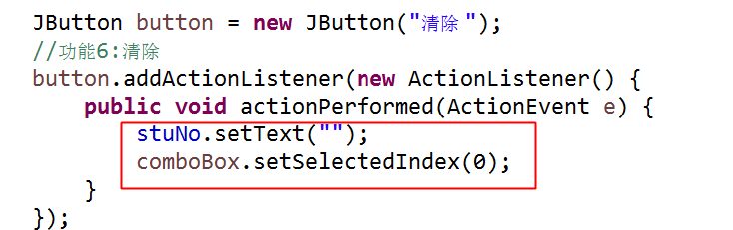

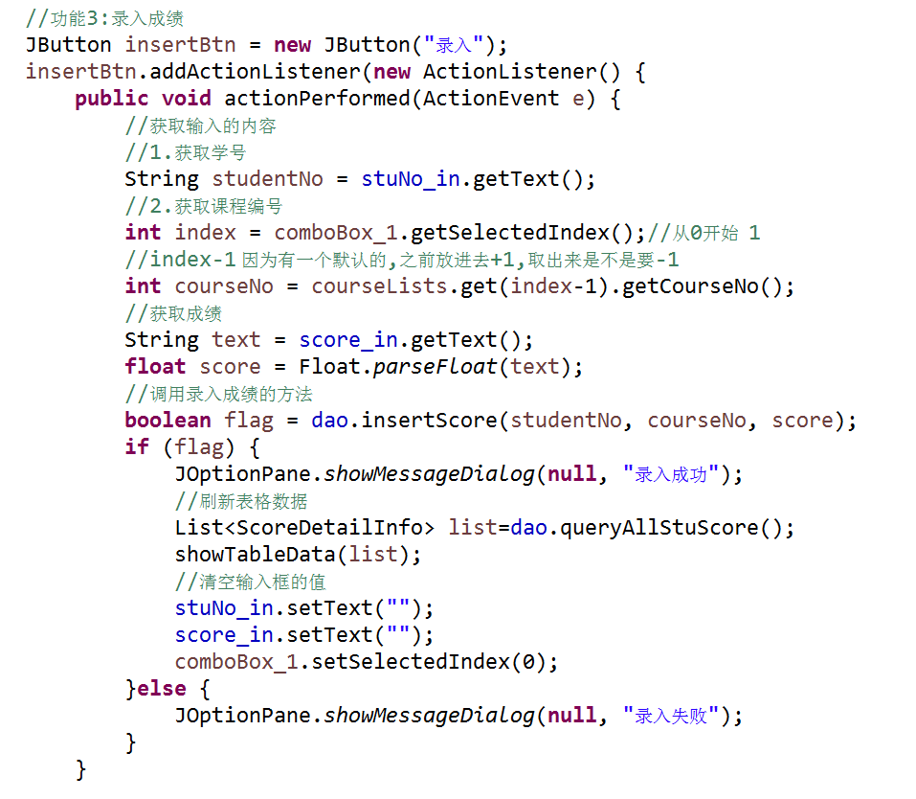

测试

修改成绩/删除成绩

课程dao ---查询所有课程、添加课程/删除课程/修改课程